Министерство образования и науки Украины  
Национальный технический университет  
«Харьковский политехнический институт»

Кафедра компьютерной математики и анализа данных

ЛАБОРАТОРНАЯ РАБОТА №3

МЕТОД НАИСКОРЕЙШЕГО СПУСКА ПОИСКА МИНИМУМА ФУНКЦИИ ДВУХ ПЕРЕМЕННЫХ

ст. гр. КН-118 Тепляков А. Д.

Харьков, 2020

**Цель:** найти экстремум функции методом скорейшего спуска.

**Задачи**

1. Изучить и реализовать метод скорейшего спуска.

2. Найти с помощью данного метода экстремум функций:

а) Квадратичная форма

где матрица ***А*** – положительно определена.

b) Функция Химмельблау

с) Функция Розенброка

3. Исследовать скорость сходимости метода скорейшего спуска для квадратичной формы с разной ориентацией осей и эллиптичностью линий уровня.

**Исследование квадратичной формы**

В данной работе была использована квадратичная форма эллипсоида следующего вида:

Начальная точка исследования ­‒ .

Исследуем сходимость МНС для квадратичной формы в зависимости от угла наклона большей полуоси фигуры к оси абсцисс с помощью поворота фигуры матрицей поворота, где

,

где – угол наклона фигуры к оси абсцисс,

– коэфициент угла наклона.

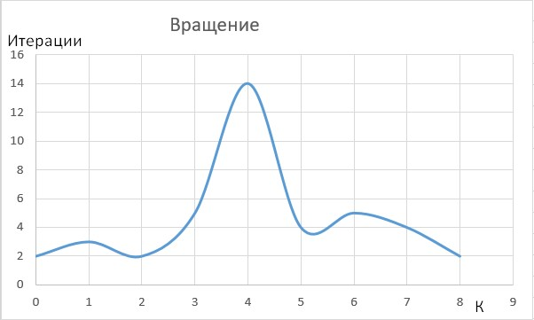

Рис.1 – вращение квадратичной формы

Из полученных результатов исследования можно сделать вывод, что значительное увеличение числа итераций наблюдается при развороте фигуры на . Меньшее увеличение наблюдается при повороте на .

Исследуем сходимость МНС для различной эллептичности линий уровня квадратичной формы по формуле

где – большая и меньшая полуоси соответственно.

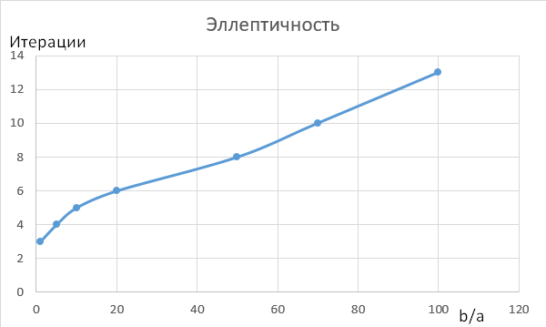

Рис.2 – эллептичность квадратичной формы.

Из полученных результатов можно сделать вывод, что с увеличением эллептичности алгоритму будет требоваться большее количество итераций для достижения минимума.

Тем не менее, необходимо отметить, что результаты исследования могут несколько отличаться в зависимости от выбора начальной точки алгоритма и квадратичной формы. Но общая тенденция должна быть похожей на полученный результат.

**Результаты работы программы**

Результаты работы программы для нахождения минимума функции при помощи МНС1. Начальная точка ‒:

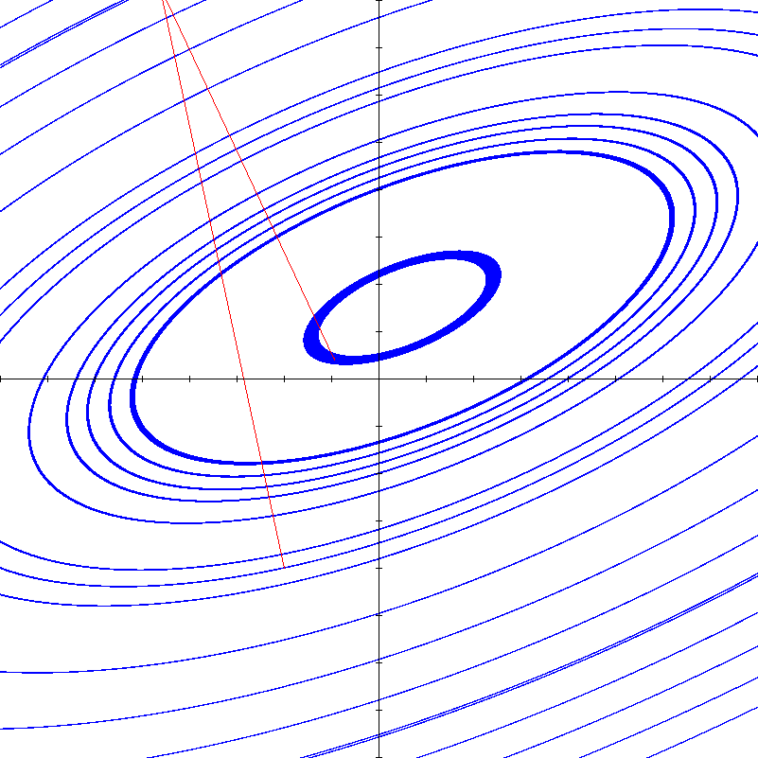

Рис.3 – первый результат для квадратичной формы

1: Здесь и далее цена деления оси координат -

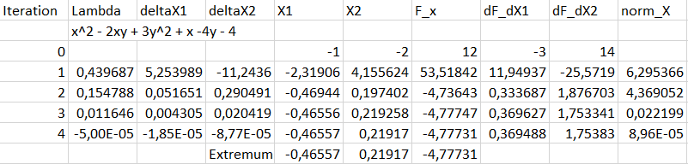

Таблица 1 – первый результат для квадратичной формы

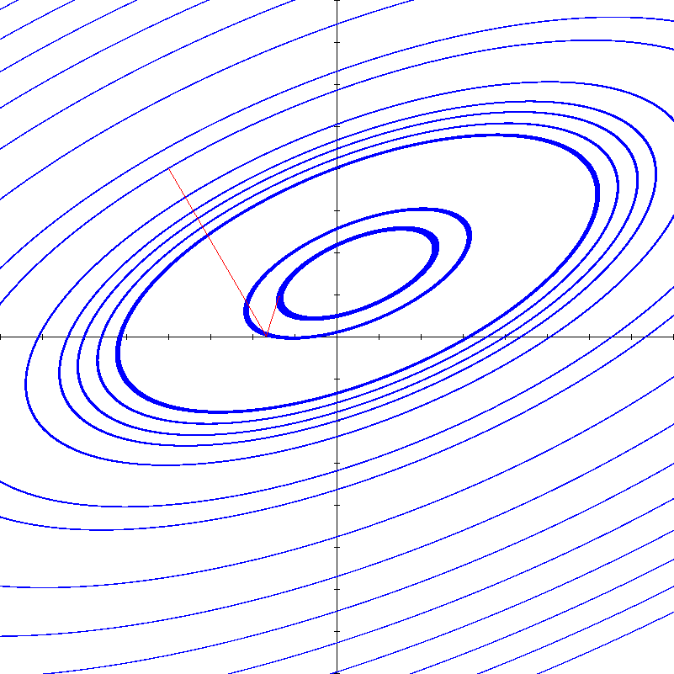

Рис.4 – второй результат для квадратичной формы

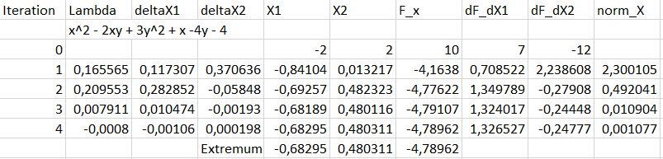

Таблица 2 – второй результат для квадратичной формы

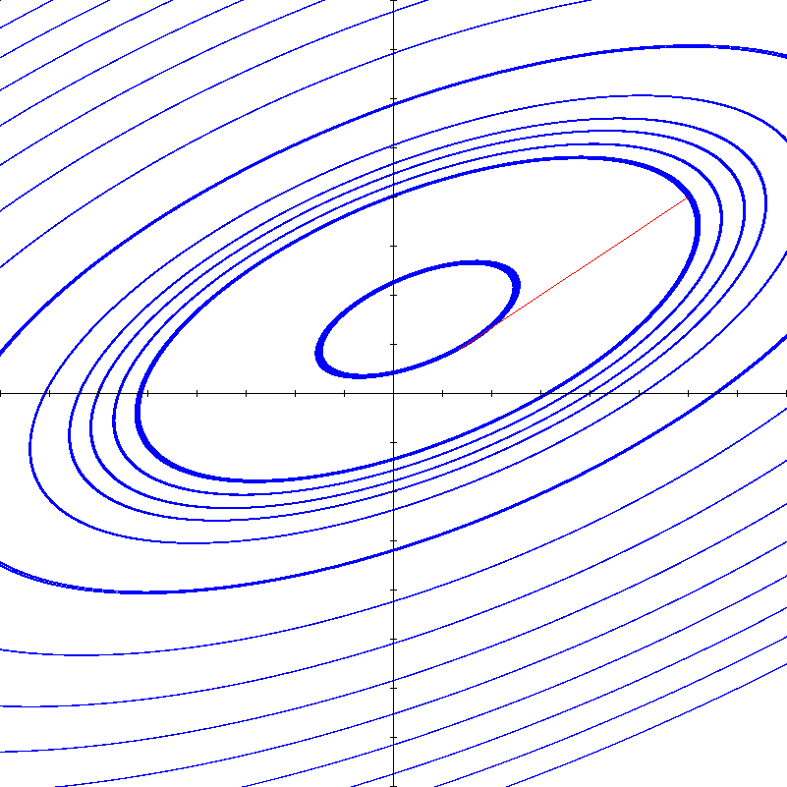

Рис.5 – третий результат для квадратичной формы

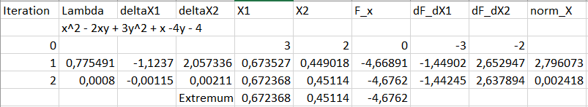

Таблица 3 – третий результат для квадратичной формы

Результаты работы программы для нахождения минимума функции при помощи МНС. Начальная точка ‒:

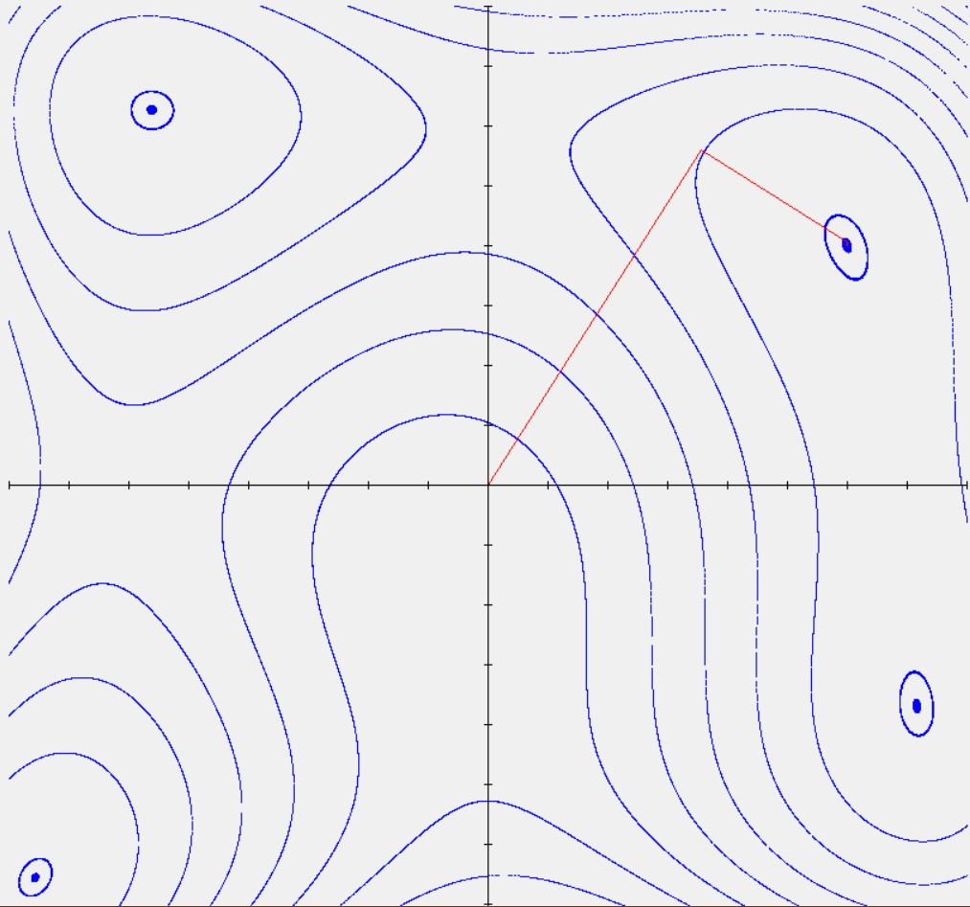

Рис.6 – первый результат для функции Химмельблау

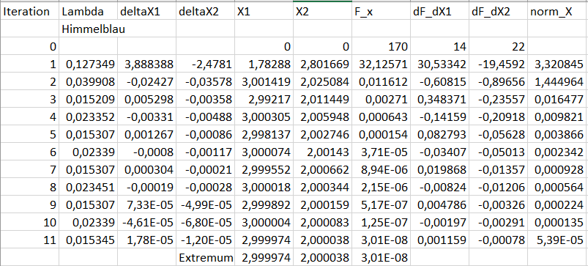

Таблица 4 – первый результат для функции Химмельблау

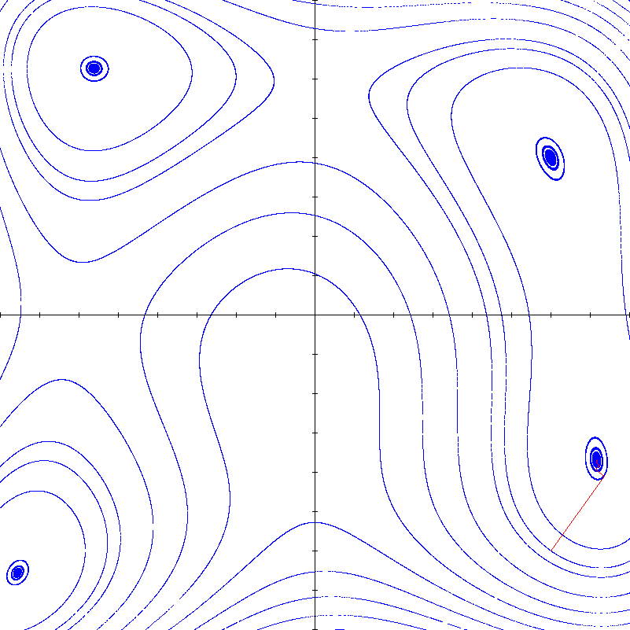

Рис.7 – второй результат для функции Химмельблау

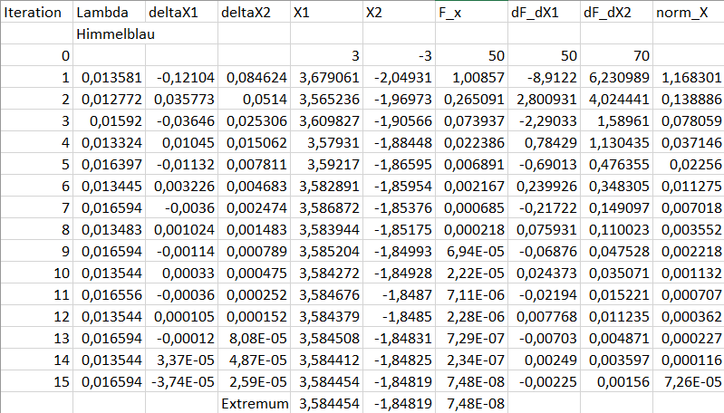

Таблица 5 – второй результат для функции Химмельблау

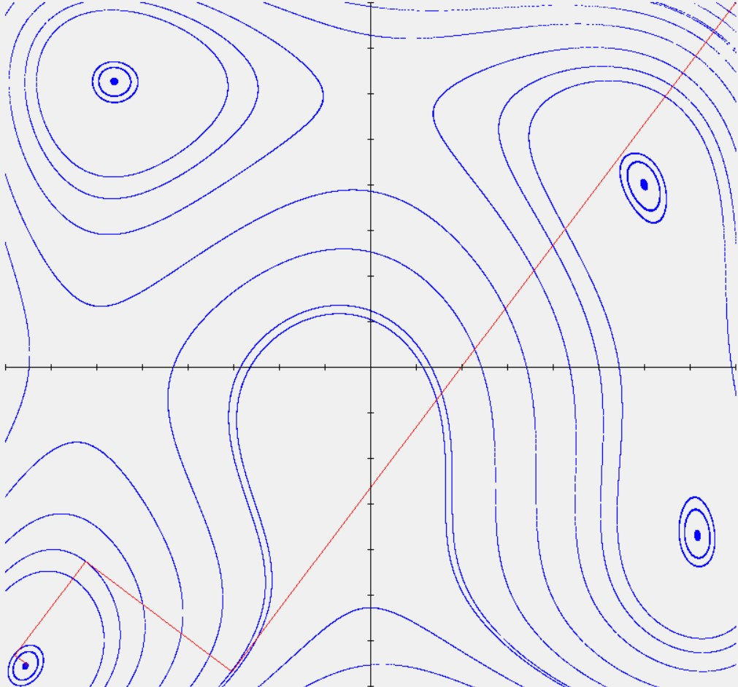

Рис.8 – третий результат для функции Химмельблау

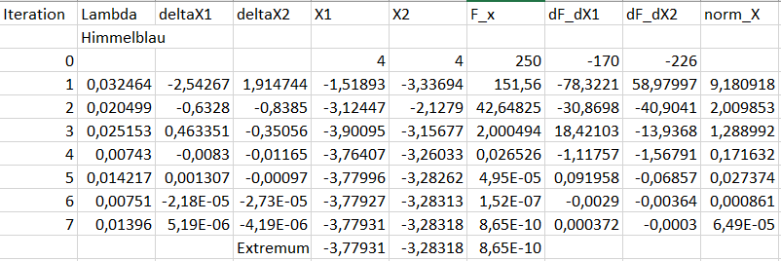

Таблица 6 – третий результат для функции Химмельблау

Результаты работы программы для нахождения минимума функции при помощи МНС. Начальная точка ‒:

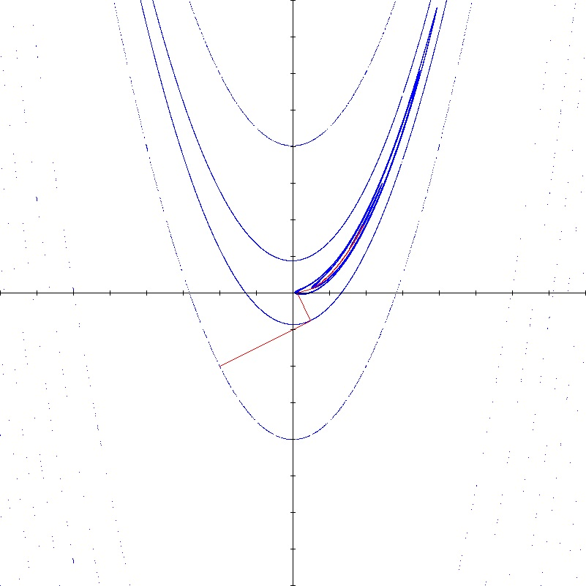

Рис. 9 – первый результат работы для функции Розенброка

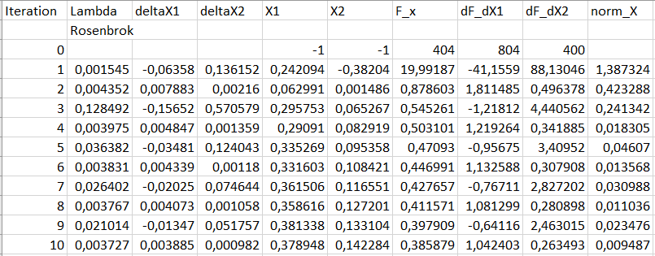

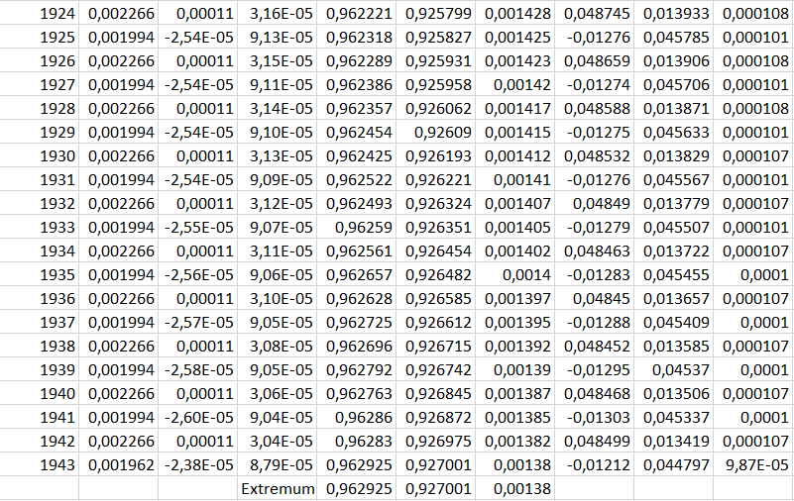

Таблица 7 – первый результат работы для функции Розенброка

Примечание. Для функции Розенброка МНС требовалось значительное количество итераций, поэтому здесь и далее будут приведены лишь результаты первых десяти и последних двадцати.

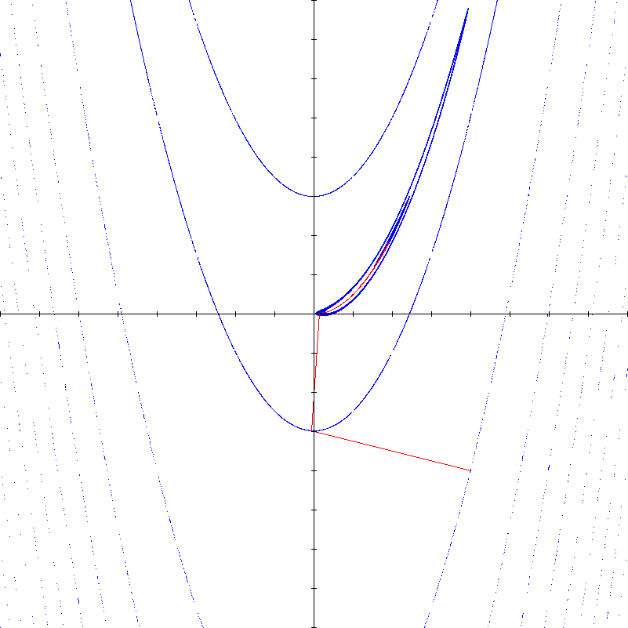

Рис. 10 – второй результат работы для функции Розенброка

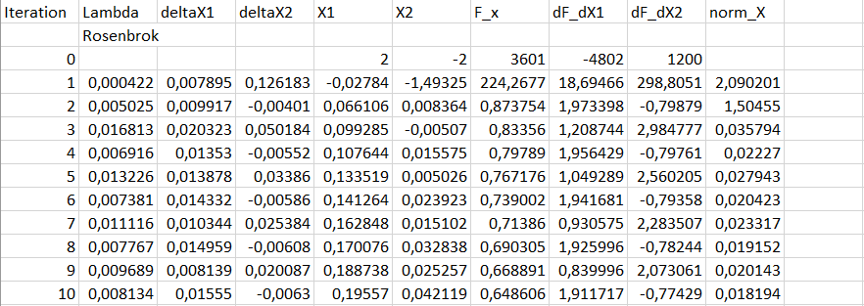

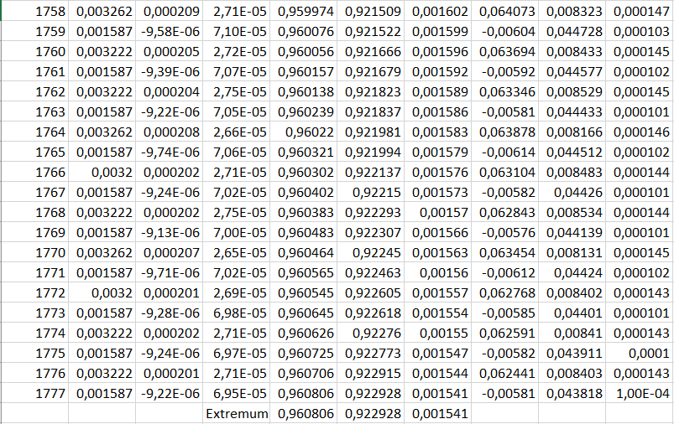

Таблица 8 – второй результат работы для функции Розенброка

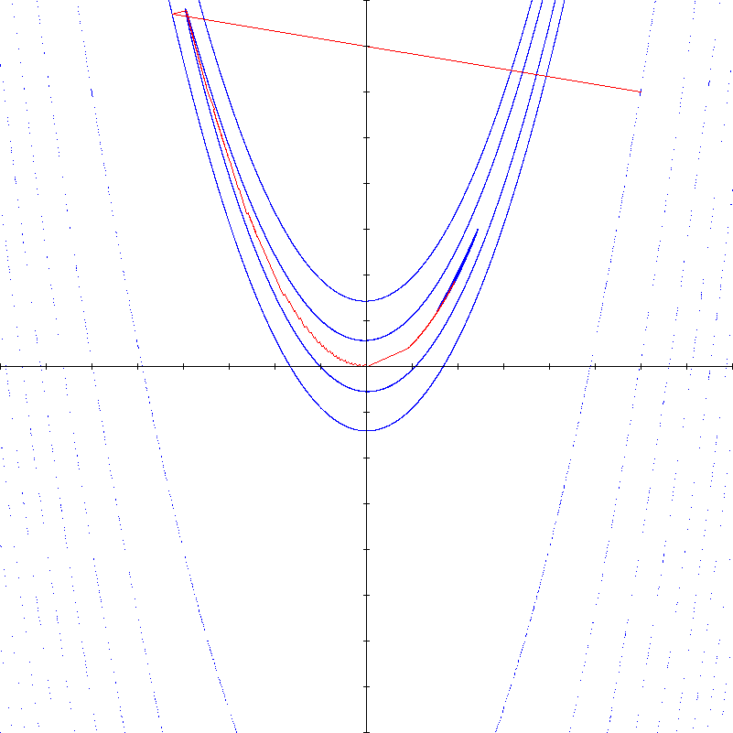Рис. 11 – третий результат работы для функции Розенброка

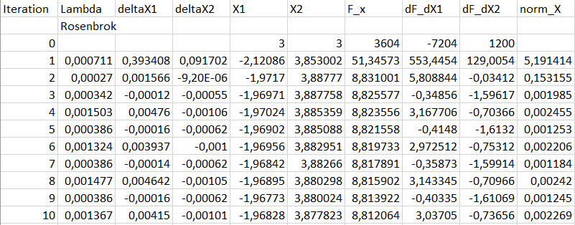

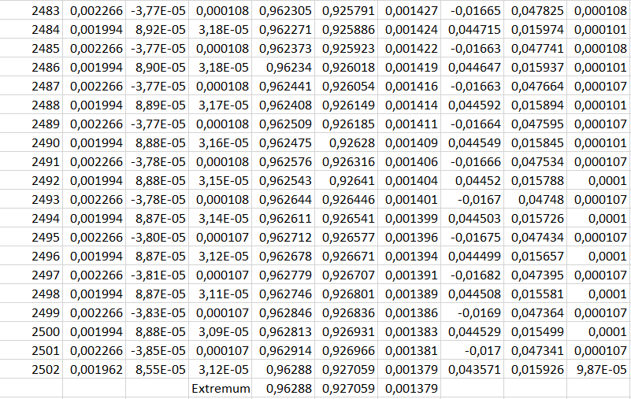

Таблица 9 – третий результат работы для функции Розенброка

**Выводы.**

В данной лабораторной работе был реализован метод наискорейшего спуска для функции двух переменных, в частности – квадратичной формы, каноничной функции Розенброка и Химмельблау. Из полученных результатов можно сделать вывод, что метод очень чуствителен к выбору начальной точки: при наличии нескольких экстремумов возможно их получение, так же изменяется количество итераций метода. Более того, использование моей реализации метода для функции Розенброка не является оптимальным – требуется значительное (около двух тысяч) итераций.

Так же для квадратичной формы были проведены исследования для различных углов её поворота и эллептичности линий уровня: данные действия при неизменной начальной точке данные действия вызывают увеличение количества итераций для поиска минимума.

В завершение можно отметить, что данный метод является одним из самых простых в реализации и подходит для приближенной оценки минимума функции.

**Приложение. Дополнительные примеры работы программы**

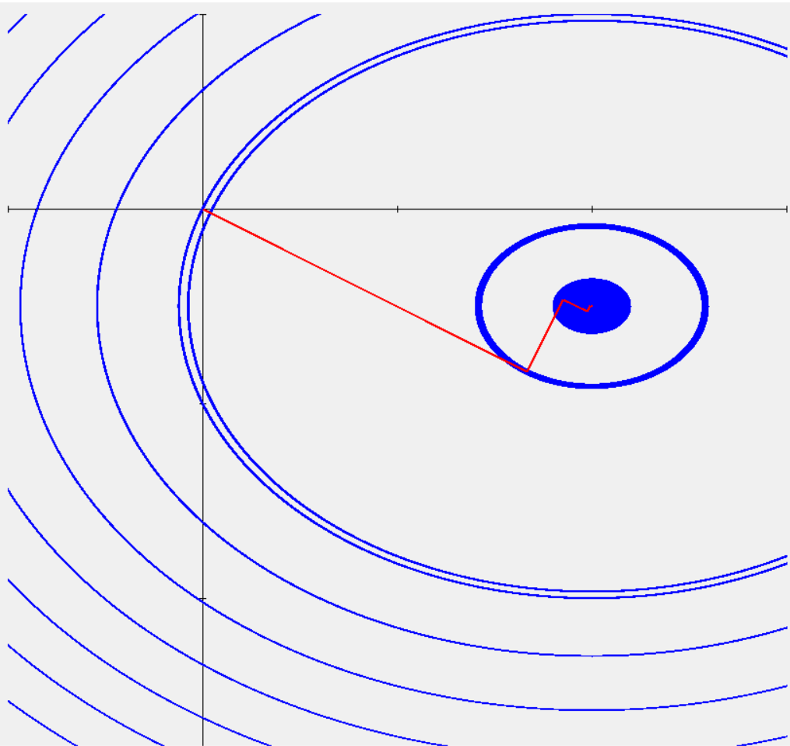

Рис.12 – поиск минимума из

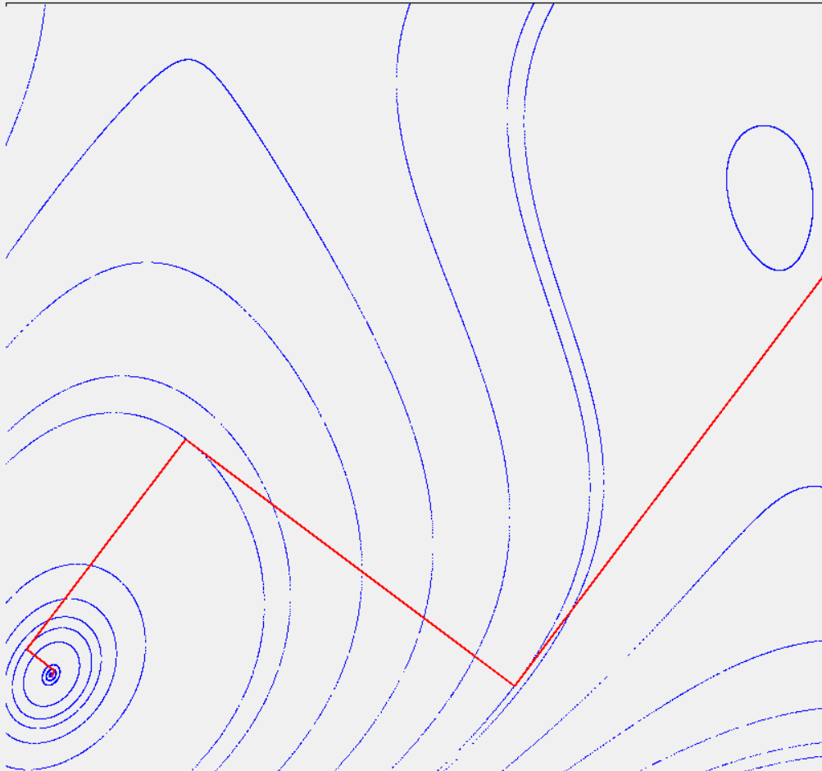

Рис.13 – функция Химмельблау из

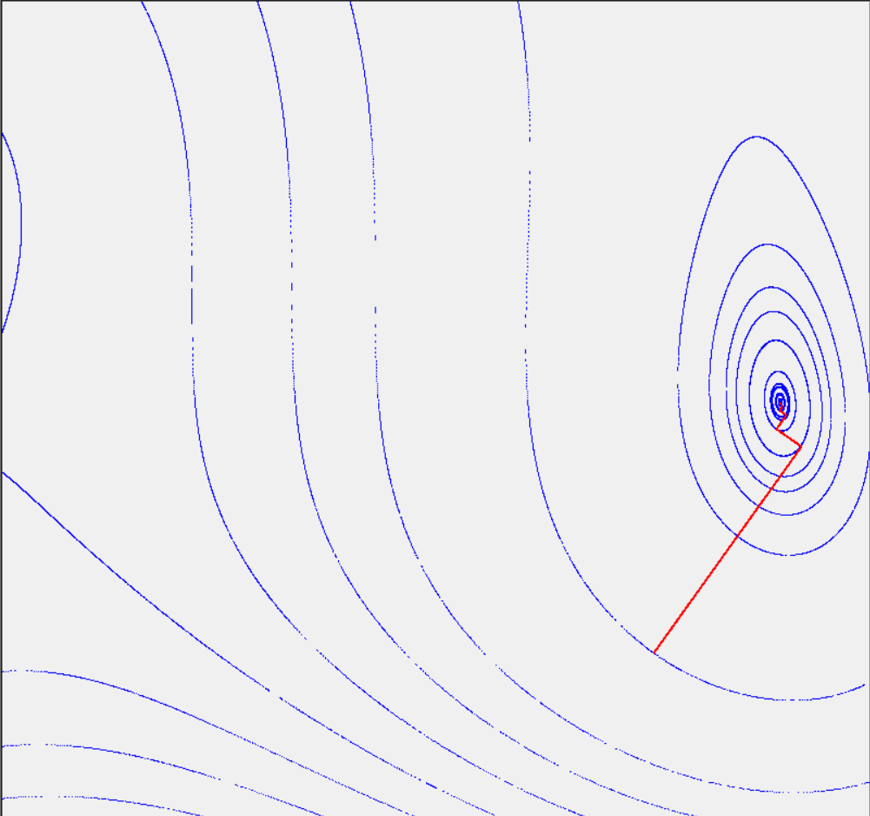

Рис.14 – Химмельблау из

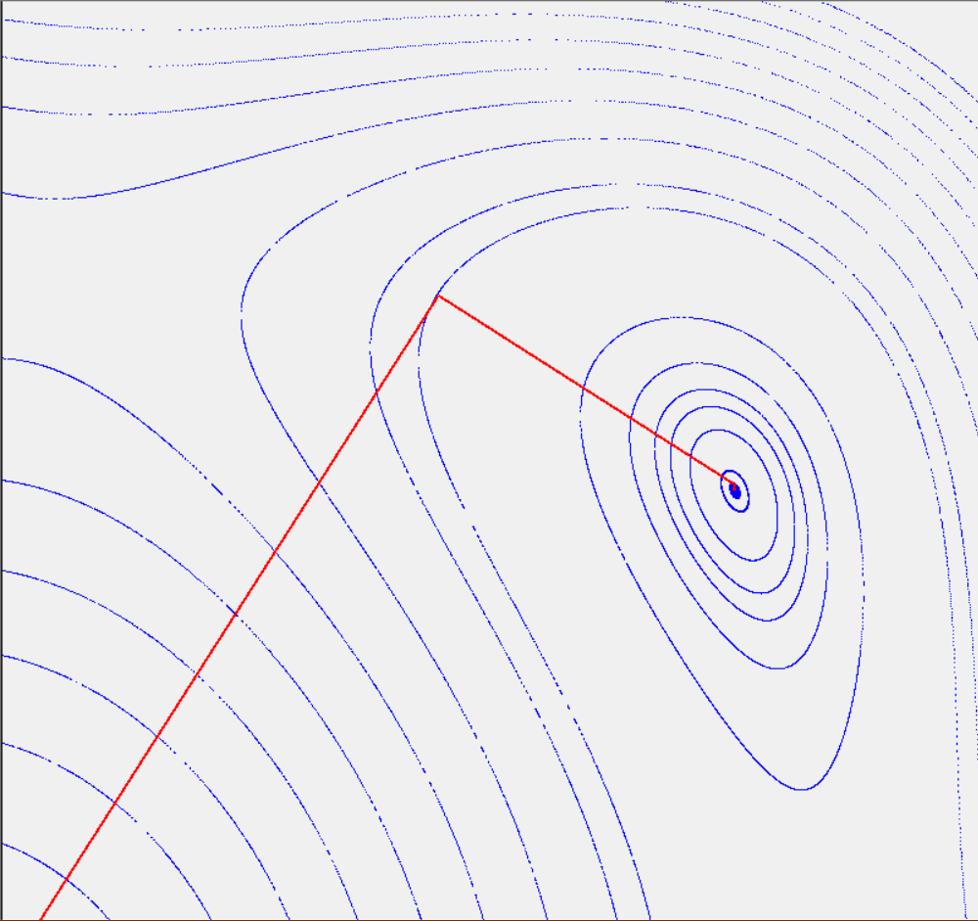

Рис.15 – Химмельблау для